**[ PFC ]**

***Documento de Visão***

Grupo

Leonardo de Mauro Ultramari

# Índice

1. Índice 2

2. Objetivo 3

3. Necessidade do Negócio 3

4. Descrição do Escopo 3

5. Premissas 3

6. Restrições 4

7. Equipe 4

8. Especificações Técnicas 4

9. Riscos 4

10. Cronograma de Marcos Resumido 5

11. Orçamento Resumido 6



# Objetivo

Desenvolver um Web App para auxiliar o dia a dia de uma secretaria escolar e integrar os dados de cada Unidade Escolar (UE) à Secretaria Municipal de Educação (SME).

# Necessidade do Negócio

Os sistemas de informações nos dias atuais são essenciais para todas as empresas que buscam segurança, facilidade, agilidade e melhora de performance em suas tarefas diárias.

Com a SME não é diferente, existe uma demanda muito grande de documentos, relatórios e declarações que precisam ser utilizadas pelas escolas e enviadas à SME ou entregue aos responsáveis pelos alunos. Devido essa gama de exigências percebe-se muito retrabalho o que acarreta um excesso de tempo gasto desnecessariamente.

Não existe um padrão de trabalho nas diversas escolas municipais, algumas ainda fazem tudo em papel, outras utilizam planilhas de uma forma inadequada ou de baixa eficiência, o que acarreta num trabalho gigantesco à SME. Essa, por sua vez, recebe todas essas informações fora de padrão e, para poder fazer uso das mesmas, precisa padronizar para conseguir tirar proveito dos resultados. Essa situação é um exemplo da dificuldade de comunicação entre UEs e SME.

Boa parte desses processos, hoje, são feitos ou de forma manual ou através de sistemas que beneficiam prioritariamente a SME.

# Descrição do Escopo

De acordo com o cenário atual apresentado surgiu a necessidade da criação de um sistema para padronizar o trabalho das escolas municipais e a secretaria da educação, a fim de criar um processo mais eficaz e eficiente.

O sistema será capaz de realizar autenticação, autorização e auditoria, restringindo seu acesso e o acesso à suas informações.

O sistema será responsável por gerir os processos de pré-inscrição, matrícula e registro de funcionários, realizando a troca de dados entre as UEs e a SME, obedecendo aos padrões exigidos.

# Premissas

* O arquivo de configuração não deve ser alterado por usuários não autorizados.
* O hardware fornecido pelo cliente deve ser capaz de executar o sistema com performance aceitável.
* O computador executando o middleware ActiveMQ deve manter 100% de disponibilidade.
* O computador executando o middleware ActiveMQ deve ser acessível para os outros computadores executando o sistema.
* O conteúdo do banco de dados não deve ser manipulado externamente.

# Restrições

* Toda transmissão de dados pela Internet deve ocorrer de modo assíncrono.
* Todo acesso ao sistema deve ser arquivado.
* Cada usuário deve ser cadastrado pelo administrador do sistema para possuir acesso.
* O computador executando o sistema deve possuir algum método de acesso à internet, ou uma intranet.
* Cada cópia do sistema possui seu próprio banco de dados.

# Equipe

* Leonardo de Mauro Ultramari, responsável pelo desenvolvimento do frontend e backend.

# Especificações Técnicas

Foi escolhido Java e o serviço de mensageria ActiveMQ para a arquitetura do servidor, enquanto a parte do cliente será composta por HTML, CSS e JS com jQuery.

Adicionalmente, os paradigmas MVC, DAO, Strategy e Builder serão utilizados.

# Riscos

|  |  |  |  |
| --- | --- | --- | --- |
| **Risco #01** | **Probabilidade**  **76% a 100%** | **Impacto**  **Severo** | **Prioridade (Probabilidade x Impacto)**  **Alta** |
| **Descrição:** O computador executando o middleware ActiveMQ torna-se indisponível, impossibilitando a troca de dados assíncrona e podendo levar a inconsistências nos bancos de dados. | | | |
| **Plano de Ação:** Implementar um sistema de fila de mensagens para evitar a perda de dados enquanto o ActiveMQ estiver indisponível. | | | |

|  |  |  |  |
| --- | --- | --- | --- |
| **Risco #02** | **Probabilidade**  **26% a 50%** | **Impacto**  **Severo** | **Prioridade (Probabilidade x Impacto)**  **Alta** |
| **Descrição:** O computador executando o middleware ActiveMQ não é acessível aos outros computadores executando o sistema, impossibilitando a troca de dados. | | | |
| **Plano de Ação:** Inspecionar a infraestrutura de rede do cliente, implantar o middleware em local externo ao cliente se necessário. | | | |

|  |  |  |  |
| --- | --- | --- | --- |
| **Risco #03** | **Probabilidade**  **0% a 25%** | **Impacto**  **Médio** | **Prioridade (Probabilidade x Impacto)**  **Média** |
| **Descrição:** O conteúdo do banco de dados é alterado externamente, levando a um estado inconsistente com os bancos de dados das outras cópias do sistema e possível rejeição de dados enviados ou recebidos. | | | |
| **Plano de Ação:** Restringir acesso ao banco de dados para apenas administradores do sistema. | | | |

|  |  |  |  |
| --- | --- | --- | --- |
| **Risco #04** | **Probabilidade**  **0% a 25%** | **Impacto**  **Severo** | **Prioridade (Probabilidade x Impacto)**  **Média** |
| **Descrição:** Os computadores fornecidos pelo cliente são incapazes de executar o sistema e suas dependências com performance aceitável. | | | |
| **Plano de Ação:** Coordenar a implantação do sistema com o cliente de modo a assegurar a performance do sistema. | | | |

|  |  |  |  |
| --- | --- | --- | --- |
| **Risco #05** | **Probabilidade**  **0% a 25%** | **Impacto**  **Médio** | **Prioridade (Probabilidade x Impacto)**  **Média** |
| **Descrição:** O arquivo de configuração do sistema é alterado por usuário não autorizado, possivelmente afetando seu funcionamento. | | | |
| **Plano de Ação:** Proteger os arquivos do sistema tanto logicamente quando fisicamente. | | | |

# Cronograma de Marcos Resumido

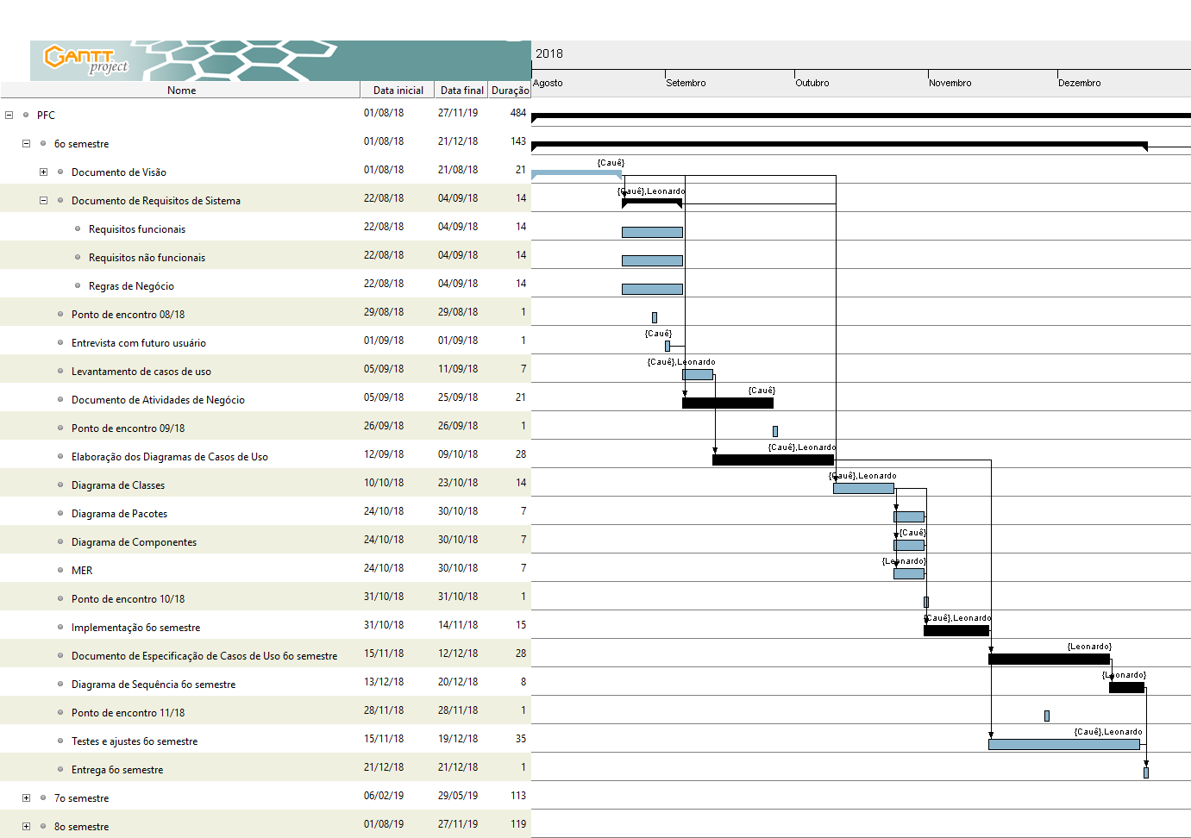

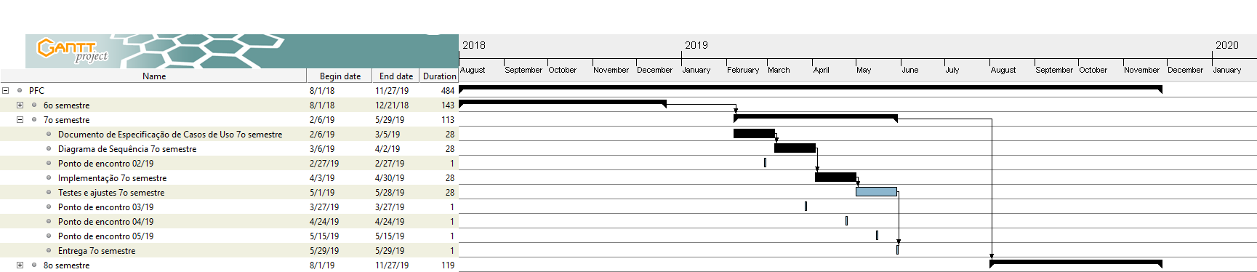

# Orçamento Resumido

Cálculo de Pontos de Função

|  |  |  |  |  |  |  |  |  |  |
| --- | --- | --- | --- | --- | --- | --- | --- | --- | --- |
| **Parâmetro**  **Medido** | **Contagem** | | |  | **Fator de Peso** | | |  | **Valor** |
| **Itens Simples** | **Itens Médios** | **Itens**  **Complexos** |  | **Simples** | **Médio** | **Complexo** |
| **Nº de entradas** | 2 | 1 | 1 | **x** | 3 | 4 | 6 | **=** | 16 |
| **Nº de saídas** | 3 | 1 | 2 | **x** | 4 | 5 | 7 | **=** | 31 |
| **Nº de consultas** | 0 | 1 | 2 | **x** | 3 | 4 | 6 | **=** | 16 |
| **Nº de  arquivos** | 10 | 2 | 2 | **x** | 7 | 10 | 15 | **=** | 120 |
| **Nº de interfaces externas** | 0 | 0 | 0 | **x** | 5 | 7 | 10 | **=** | 0 |
|  |  | | |  |  | **Contagem Total** | | **=** | 183 |

|  |  |  |
| --- | --- | --- |
| i | Característica do Sistema | Fi |
| 1 | O sistema requer backup e recuperação confiáveis? | 1 - Incidental |
| 2 | Comunicação de dados é requerida? | 5 - Essencial |
| 3 | Existem funções de processamento distribuído? | 3 - Médio |
| 4 | Desempenho é crítico? | 2 - Moderado |
| 5 | Ambiente operacional é muito utilizado? | 2 - Moderado |
| 6 | O sistema requer entrada de dados on-line? | 3 - Médio |
| 7 | A entrada de dados em tempo real requer múltiplas telas ou operações? | 2 - Moderado |
| 8 | Os arquivos mestres são atualizados “on-line”? | 3 - Médio |
| 9 | As entradas, saídas, arquivos ou consultas são complexas? | 2 - Moderado |
| 10 | O processamento interno é complexo? | 3 - Médio |
| 11 | O código foi projetado para ser reutilizável? | 4 - Significativo |
| 12 | A instalação e conversão estão incluídas no projeto? | 2 - Moderado |
| 13 | Foi projeto para múltiplas instalações em diferentes organizações? | 4 - Significativo |
| 14 | Foi projetada para facilitar mudanças e é de uso fácil pelo usuário? | 3 - Médio |
| Total | | 39 |

FP = Contagem_Total * (0,65 + 0,01 * ΣFi)

FP = 183 * (0,65 + 0,01 * 39)

FP = 183 * (0,65 + 0,39)

FP = 183 * (1,04)

FP = 190,3

|  |  |
| --- | --- |
| **Linguagem** | **LOC/FP** |
| JAVA | 53 |

190,3 FP * 53 LOC/FP = 10.085 LOC (10,1 KLOC)

|  |  |  |  |  |
| --- | --- | --- | --- | --- |
| **Classe de projeto** | **ab** | **bb** | **cb** | **db** |
| Semi-destacado | 3,0 | 1,12 | 2,5 | 0,35 |

**E = ab * KLOC bb**   "   3,0 * 10,11,12 = 3,0 * 13,33 = 39,99 = 40 [pessoas x mês]

**D = cb * Edb**   "   2,5 * 400,35 = 2,5 * 3,63 = 9,07 [meses]

**2 pessoas**

Assumindo um salário de R$ 2.461,53, a média salarial nacional de um programador (CATHO, 2018)

**Custo =** 2.461,53 * 2 * 9,07 = R$ 44.652,15

Assumindo que os custos gerais serão iguais ao custo dos salários

**Custo total = R$ 89.304,30**